ACO Bodenablauf Passavant DN50 90 Grad/1,0l/s/Pressfl./ohne WS/epoxiert

ACO Haustechnik

Eigenschaften

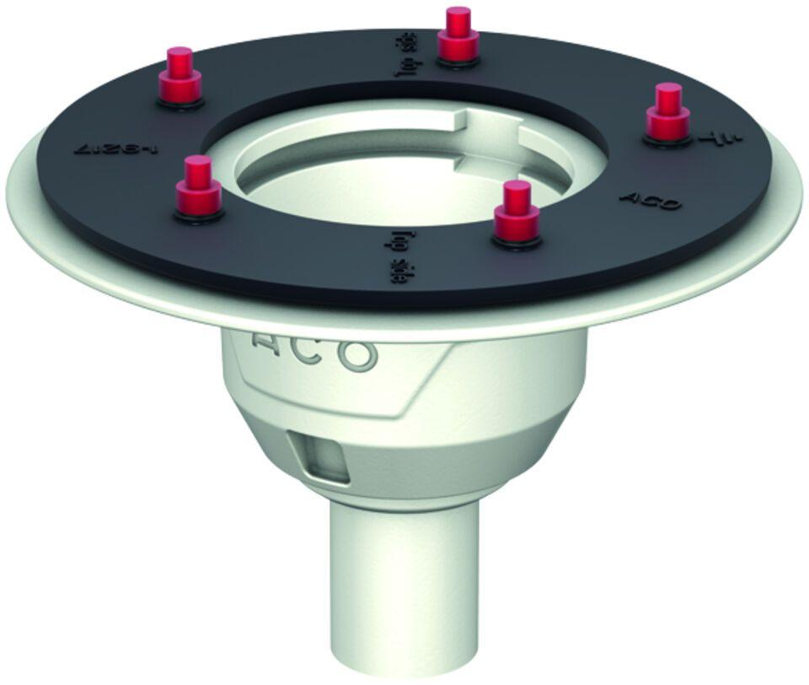

GTIN:

4002626528056

HAN:

5151.60.20

Feuerwiderstandsklasse

R 120, R 30, R 60, R 90

Produkt

Ablaufkörper

Werkstoff

Gusseisen

Brandverhalten

A, A1

Flanschtyp

Pressdichtungsflansch

Werkstoffgüte

Gusseisen GG 20 (GJL-200)

Ablaufleistung (l/s)

1,00

Gewicht (kg)

8,30

Nennweite DN

50,00

CPT_Aussparung (mm)

320 x 180

CPT_Stutzenneigung

90°

CPT_Bemerkung Feuerwiderstandsklasse

geprüft gemäß AbZ: Z‑19.17‑2144 bei Verwendung eines Brandschutz-Sets

Farbton

weiß